Муниципальное бюджетное дошкольное образовательное учреждение детский сад комбинированного вида №12 «Ладушка» города Тихорецка муниципального образования Тихорецкий район

**Чтобы не было беды!**

Дидактические материалы по ознакомлению дошкольников 5-7 лет с правилами пожарной безопасности

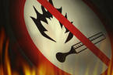

Подготовила воспитатель Бейко О.Н.

2015г

**Огонь наш друг и враг**

(рассказ воспитателя)

Огонь – одно из древнейших изобретений человечества. Многие века огонь (костер) был единственным источником тепла и света в ночное время, возможностью приготовить себе пищу. В наше время человеку костер не нужен, ведь есть электричество, газ, микроволновые печи. Жизнь интересна и замечательна. Однако на свете существует множество опасностей, которые могут испортить её. Чтобы такого не случилось, надо уметь предвидеть эти опасности и знать, как с ними бороться.

Огонь был и остается одним из главных помощников человека. Но если дать волю огню, не соблюдать правила пожарной безопасности, то из вашего помощника огонь может превратиться в злейшего врага.

О том, как огонь опасен, знают все, однако пожары из-за неосторожного обращения с огнём случаются очень часто. В нашей стране ежегодно возникает более300 тысяч пожаров, и в них погибает свыше 10 тысяч человек. Более половины пожаров происходят в квартирах и жилых домах. Примерно каждый шестой из таких пожаров случается по вине детей.

Пожар – это огонь, вышедший из под контроля человека. Это самое распространённое бедствие в современном мире. При пожаре могут сгореть вещи, квартира и даже целый дом. Но самое страшное: при пожаре гибнут люди. Подсчитано, что в нашей стране в среднем каждый час в огне погибают 2-3 человека и ещё один или двое получают травмы. Перечислить все причины пожаров трудно, но основные из них необходимо знать.

**\*Неосторожное обращение с огнём.** Беспечность и неосторожность всегда ведут к беде.

**\*Детская шалость с огнём.** Никто из детей не устраивает пожары специально, но большинство пожаров в квартирах происходит по вине детей. Отсюда главное правило, которое нужно соблюдать всегда и везде: **никогда не играйте с огнём, не позволяйте играть с ним другим ребятам.**

**\*Нарушение правил безопасности при пользовании электроприборами.** Нельзя включать в одну розетку несколько электроприборов.

**\*Неосторожное обращение с пиротехникой.** Во время праздников многие запускают петарды, фейерверки, зажигают бенгальские огни. Искры попадают на легковоспламеняющиеся предметы, начинается пожар.

**Беседа по вопросам:**

**Воспитатель*:***Ребята, давайте вспомним, что вы с вами знаем о пожарной безопасности?  
- Как вы считаете – огонь наш друг или враг?  
-Какие детские шалости могут привести к пожару?

*(Огонь – наш друг, если с ним правильно обращаться, и может стать нашим врагом, если обращаться с ним небрежно.*  
*Забывчивость при пользовании с электроприборами, игра со спичками, петардами.)*

- От чего может произойти пожар?  
*– игра детей со спичками;*  
*– неправильное обращение с электроприборами, электроплитой, газовыми плитами;*  
*– короткое замыкание;*  
*– неисправность электропроводки, печного отопления;*  
*– использование газовых плит для обогрева ли сушки белья;*  
*– применение и разведение открытого огня в квартире (строительные и сварочные работы,   использование пиротехнических средств;*  
*– неправильное хранение легковоспламеняющихся веществ, предметов бытовой химии.*  
 Чем опасен пожар?

*Пожары приводят к большим материальным потерям; превращают в пепел жилые и промышленные здания; уничтожают лесные массивы; уничтожают урожаи сельскохозяйственных культур; в пожарах гибнут люди.*

- Что нужно делать, если начался пожар в детском саду?

*Прекратить игры и под руководством воспитателя организо­ванно, без паники, покинуть здание детского сада через эвакуационные выходы.*

- Что нужно делать, если начался пожар в доме?

*Позвонить по телефону "01", вызвать пожарных, сообщить взрослым, если взрослых нет дома и очаг возгорания небольшой, можно попытаться его потушить, в противном случае, покинуть помещение*

- Чем можно потушить небольшой очаг возгорания?

*Огнетушителем, водой, засыпают песком и другими подручными средствами*

- Кто из вас знает, как правильно преодолевать задымленные места?

*Закрыть нос и рот мокрой тканью и, держась ближе к полу, двигаясь вдоль стены друг за другом пробираться к выходу.*

**«Что делать, если?..»**

**Задачи:** закрепить у детей знание правил пожарной безопасности, учить детей рассуждать и делать выводы.

Воспитатель: Ребята, представьте себе ситуации, которые я вам назову, и скажите, что нужно делать в таких случаях. Итак, что делать, если:

- бабушка забыла выключить утюг;

- сестра оставила сушить белье над зажженной плитой;

- папа оставил кастрюлю на включенной плите;

- в квартире зажгли бенгальские огни;

- украсили елку игрушками и зажгли на ней свечи;

- если вам придется звонить в пожарную охрану, то какой номер вы наберете?

Дети отвечают, как нужно поступить в подобных случаях, обсуждают свои ответы.

**Рассказ воспитателя  о пожарной безопасности**

**в детском саду.**

**Задачи:**  дать ребятам представление о собственной безопасности во время пребывания в детском саду.

Воспитатель в повествовательной форме рассказывает детям о том, какие противопожарные меры предприняты в детском саду.

**План рассказа.**

1. Что за приборы прикреплены к потолку во всех помещениях детского сада? (О пожарной сигнализации и о том, как она работает).
2. Что надо делать в случае срабатывания пожарной сигнализации. (Небольшой инструктаж).
3. Что за предметы красного цвета находятся в коридорах у стен? (Об огнетушителях и их назначении).
4. Что такое марлевая повязка? Зачем она нужна и как ею пользоваться? (практическое занятие по надеванию масок).

**Дидактические игры**

**«Это я, это я, это все мои друзья!»**

**Задачи**: Развитие внимания, логического мышления, знаний элементарных правил пожарной безопасности.

**Воспитатель**: Я буду спрашивать, а вы, если согласны, отвечайте «ЭТО Я, ЭТО Я, ЭТО ВСЕ МОИ ДРУЗЬЯ!», а если не согласны – хлопайте в ладоши.

1. Кто, услышав запах гари, сообщат о пожаре?
2. Кто, из вас заметив дым, закричит «Пожар! Горим!»?
3. Кто из вас шалит с огнем, утром, вечером и днем?
4. Кто, почуяв газ в квартире, позвонит по «04»?
5. Кто от маленькой сестрички незаметно спрячет спички?
6. Кто из вас шалит с огнем? Признавайтесь честно в том!
7. Кто костров не разжигает и другим не разрешает

**«Закончи предложение»**

**Цель:** развитие речевой активности детей ; развитие  умений: обобщать, делать выводы; развитие коммуникативных способностей.

*Воспитатель начинает предложение, а заканчивает его ребёнок.*

1. Пожар может возникнуть из-за…
2. При пожаре нужно…
3. Существуют такие приборы для тушения пожара, как…
4. При возникновении пожара следует укрываться…
5. Если  в доме возникнет пламя, то я звоню по телефону…
6. При задымлении нужно…
7. Зажигалки и спички детям …
8. Свечи и бенгальские огни могут…

**«Разложи по порядку»**

( причины возникновения пожара).

**Цель:** развитие логического мышления, уточнение знаний детей о причинах возникновения пожара, уточнение знаний о правилах пожарной безопасности.

**«Расскажем Незнайке, что нужно делать, если случился пожар»**

**Цель:** развитие речевой активности детей; развитие  умений: обобщать, делать выводы; развитие коммуникативных способностей.

**«Спрятанные слова»**

**Задачи:** развитие слухового внимания, восприятия, уточнение знаний детей о предметах пожарной службы.

Воспитатель называет слова, а дети должны «найти» в этих словах спрятанные слова, например: **пожар**ный – пожар, по**жар** –жар, пе**сок** – сок, поро**шок** – шок, **рука**в – рука, ма**шина** – шина, теле**фон** – фон.

**Пожарный щит**

**Задачи:** развитие речевой активности детей, уточнение знаний детей о пожарном инвентаре, его применении, закрепить умение детей составлять описательные рассказы.

**Правила игры:** Воспитатель предлагает детям помочь пожарным в оснащении пожарного щита инвентарем. (Щит на демонстрационной доске, на столе картинки с изображениями предметов пожаротушения и несколько картинок другой тематики.) Ребенок рассказывает о выбранном предмете, о его использовании при тушении пожара, и наклеивает картинку на пожарный щит.

**«Раньше и теперь»**

**Игровая задача**: ориентируясь в предлагаемой ситуации, подобрать правильный ответ.

**Правила игры**: воспитатель кратко сообщает детям, какие действия предпринимались в прошлые времена в случае возникновения пожара; ребята рассказывают, как в таких случаях нужно поступать сегодня.

1. Как узнать и сообщить о пожаре?

Что делали раньше

Над городом возвышалась каланча, на которой постоянно находился наблюдатель. Как только он замечал дым, сразу же запускал в небо сигнальный шар.

Как поступают сегодня

Звонят по телефону 01.

1. Как пожарным добраться до пожара?

Что делали раньше

На телегу, на которой уже была установлена бочка с водой, садились пожарные и, погоняя лошадей, ехали к месту пожара.

Как поступают сегодня

На пожарной машине. На пожарном поезде. На пожарном вертолете. На пожарном самолете.

1. Какая одежда (экипировка) у пожарных?

Что делали раньше

Раньше пожарные носили форму из холстины, на голову надевали каску, на руки - брезентовые рукавицы.

Как поступают сегодня

Сегодня жизнь и здоровье пожарного защищает комбинезон из огнеупорных материалов, каска, противогаз или респиратор.

**«Горит – не горит»**

**Задачи**: быстро и правильно выполнить ответственное действие, закрепить знание о свойствах горючести различных предметов и веществ; помочь осознать разрушительную силу огня и развить быструю реакцию  на ответное действие.

**Правила игры:** дети стоят в кругу, воспитатель – в центре. Педагог называет какой-либо предмет или вещество и бросает мяч одному из детей. В том случае, если это вещество не горючее, ребенок должен поймать мяч, если же оно горючее – отбить. Ребенок, сделавший ошибку, выбывает из круга. Выигрывает ребенок, оставшийся последним.

(Примеры негорючих предметов и веществ: металл, вода, лед, земля, воздух, камень, кирпич, глина, мел и т.д.)

**«Что нужно пожарным?»**

**Задачи**: быстро и правильно подобрать картинки с изображением предметов пожарной тематики, формировать у детей интерес к профессии пожарного.

**Правила игры:** детям раздаются карточки с изображением предметов и явлений, характеризующих различные профессии, в том числе и пожарного. Ребята на скорость выбирают из общей массы карточек те, которые относятся к пожарной тематике. Выигрывает тот, кто быстрее отберет нужные карточки и не допустит при этом ошибки.

**«Диалоги по телефону»**

**Задачи:**  научить детей правильно набирать номер по телефону и давать точные и четкие ответы на вопросы, способствовать запоминанию детьми общепринятых правил разговора по телефону, в том числе с дежурными экстренных служб.

**Правила игры**: дети по очереди выбирают карточки с номерами телефонов экстренных служб: 01, 02, 03, 04. Воспитатель рассказывает предысторию чрезвычайной ситуации (3-4 предложения) и дает задание ребенку, в зависимости от конкретного случая, вызвать по игрушечному телефону ту или иную службу. Задание считается выполненным, если по рассказу ребенка можно понять, куда и с какой целью должна приехать та или иная служба. (Роль дежурного выполняет воспитатель).

**«Если возникает пожар»**

**Задачи:** учить детей в рифму заканчивать стихотворение-загадку,

закрепить знания детей о правилах безопасного обращения с огнем.

**Правила игры**: дети, взявшись за руки, образуют круг, в его центре стоит воспитатель с воздушным шариком (мячом) в руках. Он произносит строки стихотворения и, делая паузу на последнем слове, передает шарик (мяч) ребенку, который быстро досказывает слово и возвращает шарик воспитателю.

Этот шар в руках не даром.

Если раньше был пожар,

Ввысь взмывал сигнальный шар –

Звал пожарных в бой с пожаром.

Где с огнем беспечны люди,

Где взовьется в небо шар,

Там везде грозить нам будет

Злой, безжалостный …  (пожар).

Раз, два, три, четыре –

У кого пожар в… ( квартире)?

Дым столбом поднялся вдруг.

Кто не выключил … (утюг)?

Стол и шкаф сгорели разом.

Кто сушил белье над … (газом).

Пламя прыгнуло в траву.

Кто у дома жег … (листву).

Дым увидел – не зевай

И пожарных … (вызывай).

Помни, каждый гражданин – Этот номер … (01)!

**Памятка**

Опасность – электричество!

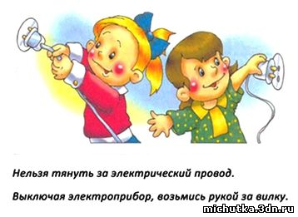

* Нельзя трогать провода и электрические приборы мокрыми руками!
* Если от электроприборов запахло горелой резиной, надо чтобы взрослые немедленно вынули вилку из розетки!
* Если задымился провод или проскочила искра, немедленно скажи взрослым!
* Будь внимателен, не засовывай никакие посторонние предметы в электрическую розетку!
* Уходя из дома, не забывай выключить все электроприборы. Напомни об этом взрослым.
* Если в доме дыма много,  
  Если кажется, горим,  
  Вызывай скорей подмогу,  
  Позвони по «01»!

**Памятка**

Правила пользования газовыми плитами.

Опасность – газ!

* Если ты почувствовал запах газа, сразу же скажи об этом взрослым!
* Открой на кухне окно!
* Не включай свет и не зажигай спички!
* Если запах очень сильный, позвони в газовую службу от соседей, чтобы в твоем телефоне не проскочила искра.

У многих есть в квартире газ,  
И не заметен он для глаз.  
Запах газа есть в квартире –  
Позвони по «04»!

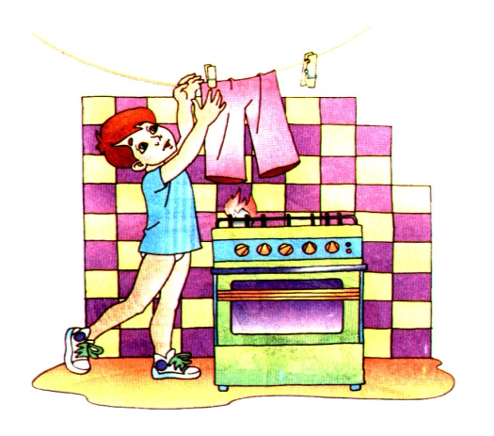 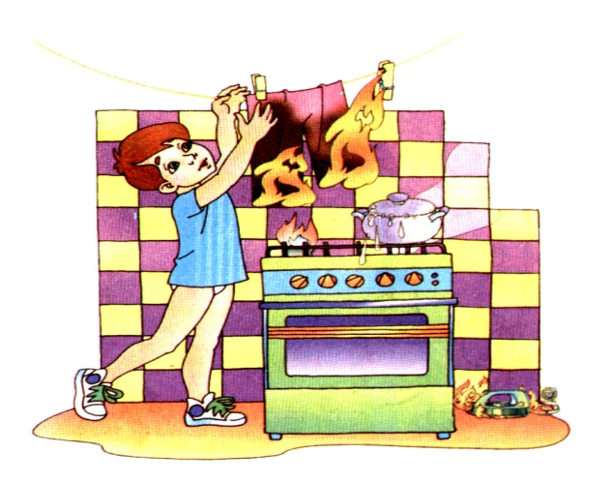

**Памятка**

Правила пожарной безопасности

**\*Помните! Запускать пиротехнику можно только в присутствии взрослых и с их разрешения.** Неправильное применение пиротехники может привести не только к пожару, но и к серьезным травмам. Чтобы предотвратить несчастный случай, надо строго соблюдать правила пользования пиротехникой.

\***Детям пользоваться спичками и зажигалками строго запрещено. Это очень опасно!**

-Дети, к чему приводят шалости со спичками?

\***Пожар – одна из самых главных опасностей в лесу. Уходя, убедитесь, что костёр потушен!**

-Когда люди разводят костер в лесу? (В туристических походах, на пикниках.)

- К чему может привести непотушенный костер? (К возникновению лесного пожара.)

**\*Помните! Костер не забава. Он может стать причиной большого пожара. Не разжигайте его без необходимости.**

**\*Помните! Не разводите костров в лесу, в парке, в саду, если рядом нет взрослых! Не играйте с огнём! Не поджигайте тополиный пух!**

**\*При сильных ожогах следует наложить на обожжённое место не тугую стерильную повязку** и как можно быстрее вызвать «Скорую помощь» по телефону 03.



**Самые простые и важные правила пожарной безопасности**

**Чтобы не случилось пожара**

-Не играйте со спичками и зажигалками .

-Не поджигайте сухую траву, сено, тополиный пух.

-Не кидайте в костер флакончики и баллончики - они могут взорваться.

-Не играйте с бензином и другими горючими веществами.

-Не включайте без взрослых электроприборы в сеть.

-Не растапливайте печей и каминов самостоятельно (особенно с помощью бензина, керосина).

-Не запускайте без взрослых фейерверки, петарды и другую пиротехнику.

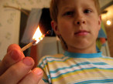

**Если пожар всё же возник**

**-**Сразу сообщите о пожаре взрослым (даже если пожар произошёл по вашей вине).

-Позвоните **в пожарную охрану по телефону 01**, сообщите свой адрес и что горит**.**

-Когда в доме что-то горит, быстрее выбегайте на улицу.

-Если началось задымление в квартире , лягте на пол ( там меньше дыма), и постарайтесь ползком добраться до выхода.

-Рот и нос закройте влажной тряпкой.

-Не открывайте окна - это усилит горение.

-Если чувствие запаха дыма в подъезде, не открывайте входную дверь(огонь и дым могут ворваться в вашу квартиру), лучше уйти в дальнюю комнату и из окна позвать на помощь.

-Если загорелась ваша одежда, надо упасть на пол и кататься , сбивая пламя.

-Если загорелся электроприбор, надо выключить его из розетки и накрыть толстым одеялом.

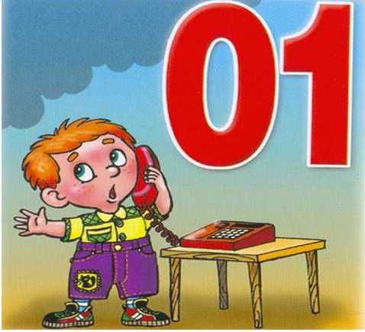

**Правила пожарной безопасности в лесу**

-Не разводите костров в жаркую, сухую, ветреную погоду!

-Не оставляйте не затушенных костров!

-Не бросайте в лесу зажжённые спички!

-Не зажигайте сухую траву.



**Главное правило при пожаре – не паниковать!!!**

Подборка стихотворений

***

Чтобы в ваш дом   
Не пришла беда –  
Будьте с огнём  
Осторожны всегда!  
Огонь – давний друг человека,  
А без доброго огня  
Обойтись нельзя и дня.  
Он надёжно дружит с нами,  
Гонит холод, гонит мрак,  
Он приветливое пламя  
Поднимает будто флаг.  
Всем огонь хороший нужен  
И за то ему почёт,  
Что ребятам греет ужин,  
Режет сталь и хлеб печет.

**\*\*\***

Чтоб не ссорится с огнём,

Нужно больше знать о нём,

Отказаться от привычки

Свысока смотреть на спички

И запомнить навсегда,

Что бывает, если дети

Зажигают спички эти

И бросают не туда.

***

Для забавы и игры

Спичек в руки не бери!

Не шути, дружок, с огнём,

Чтобы не жалеть потом!

Сам костра не разжигай

И другим не позволяй!

Даже крошка – огонёк

От пожара не далёк!

Газ не кухне, пылесос,

Телевизор и утюг

Пусть включает только взрослый,

Наш надежный старший друг!

Пусть мы маленького роста,

Только рост здесь ни причём!

Мы всегда готовы взрослым

Помогать в борьбе с огнём!

***

Наберись чуть-чуть терпенья…

Я прочту стихотворенье!

Накупил огней бенгальских

Маленький Егорка,

Удивить своих друзей

Он решил на елке…

Спичкой палочку поджёг,

Стал к товарищам в кружок.

Искры брызгают вокруг!

Раздается шире круг…

А малышка Ната

Ближе подошла.

В это время искорка

Нату обожгла!

Плачет Ната в два ручья…

А вина, ребята, чья?

Я бы этого Егорку

Не пускал совсем на ёлку!

Много бед наделать мог

Тот бенгальский огонёк!

***

Я стану пожарным,

Отважным пожарным,

И буду спасать я людей из огня.

В машине с сигналом примчусь на пожар я,

На помощь зовите и ждите меня!

Огонь будет жарким,

Огонь будет сильным,

Пусть в облаке дыма мне трудно дышать.

Но сделаю все для победы над ним я.

Сумею не струсить и пламя сдержать!

Огонь захлебнётся

И в пар обернётся,

Погаснет последний уже уголёк.

Пожарный устало вам всем улыбнётся.

И скажет: «Нелёгкий сегодня денёк»!

***

Если о пожаре услыхал,  
Скорей об этом дай сигнал –  
Смело трубку в руку взять,  
«01» сумей набрать  
И назвать еще потом  
Город, улицу и дом,  
И квартиру, где живете,  
И с каким она замком,  
И еще сказать: «Даю  
Вам фамилию свою,  
Также номер телефона,  
У которого стою».

**\*\*\***

Раз, два, три, четыре, пять!  
Эй, спасатель, стройся в ряд!  
Мы всегда спешим на помощь,  
Потому что мы – отряд!  
Наш отряд молодой!  
Наш отряд удалой!  
Мы хотим, чтоб везде,  
МЧС помог в беде!

***

Мы, пожарные-герои! Нам огонь послушен.  
Если вспыхнет он порою, – будет вмиг потушен!  
Есть у нас надёжный друг пламени – душитель,  
Дыма – укротитель! Наш огнетушитель!

***

Запомните! Когда огонь и дым, беда –   
Не нужно прятаться куда-то никогда!  
Подальше от огня вы убегайте!   
По телефону «01» пожарных вызывайте!

***Скороговорки и пословицы***

* Дым без огня не бывает.
* Спички не тронь – в них огонь.
* Не имей привычки носить в кармане спички.
* В огне и железо плавко.
* Солома с огнём не дружит.

**Загадки из спичечного коробка**

**(досуг)**

**Цель:** развивать у детей словесно-логическое мышление и умение устанавливать причинно-следственные связи в поиске ответов на загадки.

**Задача:** закрепить знания о свойствах пламени и значении огня в жизни человека.

Воспитатель «случайно» находит на своем столе большой спичечный коробок (размеры приблизительно 15х10х4 см) и предлагает ребятам вместе посмотреть, что в нем находится.

Открыв его, дети видят портрет Угадайки и стопку карточек с загадками.

Воспитатель предлагает детям подумать и ответить, о чем или о ком могут быть загадки из спичечного коробка. Воспитатель читает загадки, на которые дети дают обоснованные ответы.

После ответа детей на четвертую загадку воспитатель делает заключение об опасности такого явления, как пожар, и о том, как люди борются с ним. После восьмой загадки он напоминает ребятам, что же такое пламя и как оно может возникнуть, а после последней, двенадцатой, загадки помогает воспитанникам сделать вывод о существовании полезных качеств у огня.

Беда! Беда! Беда! Беда!

Бегите все скорей сюда!

Кругом и огонь, и дым, и угар.

В доме соседнем случился… (пожар).

У машины синий глаз

Вдруг включился ярко.

Как завоет, завизжит,

Пропустить вперед велит.

Кто б из вас сейчас сказал,

Как зовется тот сигнал? (Сирена)

Загудела, прилетела

И взялась скорей за дело.

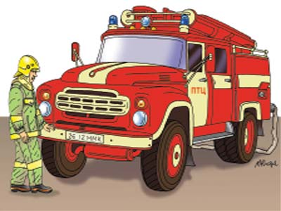Поливала, поливала.

Все! Опасность миновала. (Пожарная машина).

С огнем бороться мы должны.

С водою мы напарники.

Мы очень людям всем нужны.

Так кто же мы? (Пожарники).

Она о тесный домик свой

Лишь почесалась головой.

И сразу – словно не жила-

Сгорела, бедная, дотла. (Спичка)

С языком, а не лает,

Без зубов, а кусает.

Все ест - не наедается.

А как попьет – сразу умрет. (Огонь)

Рыжий зверь в печи сидит,

Рыжий зверь на всех сердит.

Он от злости ест дрова,

Может час, а может два.

Ты его рукой не тронь:

Искусает всю ладонь. (Огонь).

Вьется, извивается,

В небо устремляется.

К тучам тянется чудак,

Не дотянется никак. (Дым)

В избе – изба,

На избе – труба.

Зашумело в избе,

Загудело в трубе.

Видит пламя народ,

 А тушить не идет. (Печь)

Черный конь

Прыгает в огонь.

По огню гуляет,

Искры выбивает. (Кочерга)

Голова огнем пылает.

Тело тает и сгорает.

Таять может, да не лед.

Не фонарь, а свет дает. (Свеча)

На привале нам помог:

Суп варил, картошку пек.

Для похода он хорош,

А  с собою не возьмешь. (Костер).